財團法人罕見疾病基金會
「人際百寶箱」青少年人際溝通成長團體
報名簡章
親愛的大朋友、小朋友們
人與人各種關係的互動就如同投接球一般，要不要接？要怎麼接？是暴投還是完美默契的投補拍檔？怎麼投才順暢？對不同的人該投什麼球？學習並修正與人溝通的模式，這往往是一生的課題之一。
本次特別邀請到懷仁全人發展中心的吳嘉瑜諮商心理師，在暑假週五的午後，讓我們一起坐下來，看看、檢視、學習一下人際溝通的技巧，讓我們與人溝通更順暢！

- 活動時間：107年7月6日起至8月24日止，每週五 14：00-16：00
- 活動地點：罕見疾病基金會北區病友服務中心（台北市中山北路二段52號10樓）
- 活動對象：居住台北市、新北市、桃園縣、基隆市、宜蘭縣、花蓮縣、
新竹縣市之罕病病友，且交通可自理者。（請父母或親友親自接送）
- 預定人數：11-20歲之罕病病友12名。
- 報名時間：即日起至6月25日止
- 報名方式：網路報名/傳真報名【敬請務必來電確認】
☆網路報名：https://goo.gl/forms/DRPjdwjaJd3MQmTB2
☆傳真專線：(02)2567-3560 (傳真後請來電確認)
☆洽詢電話：(02)2521-0717分機167 張毓宸社工師；PS02＠tfrd.org.tw
- 交通資訊：罕見疾病基金會 台北病友服務中心
▲地址：台北市中山區中山北路二段52號10樓(國賓飯店對面)
- 捷運：捷運雙連站一號出口出站，延民生西路遇中山北路右轉，步行
約五分鐘。
- 公車：國賓飯店-220、224、247、中山幹線、260、287、310、三芝-
台北、40、216、 218
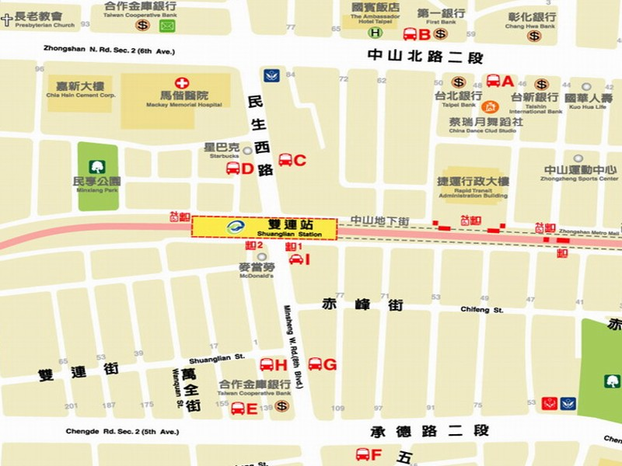
上課教室
在這裡!

財團法人罕見疾病基金會
「人際百寶箱」青少年人際溝通成長團體報名回條
病友姓名 |  | 性別 |  |  | 生日
疾病名稱
輔具使用 | □無 □輪椅 □電動輪椅 □其他：___________
聯絡電話 | 市內電話：  行動電話(必填)： | 緊急聯絡人 |  | 市內電話  行動電話(必填)：
通訊地址
學員照顧注意事項：

對於課程內容之意見:
※報名截止日期：107年6月25日止
※報名方式：傳真專線：(02)2567-3560(傳真後請來電確認) 張毓宸 社工師收
網路報名：https://goo.gl/forms/DRPjdwjaJd3MQmTB2
洽詢電話：(02)2521-0717分機167 張毓宸社工師

